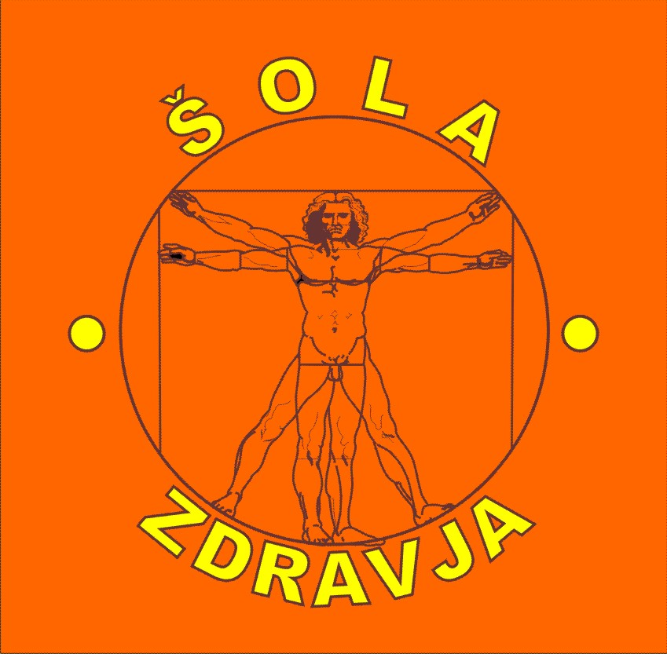

TELOVADIMO NA MOSTU NA SOČI
DRUŠTVO ŠOLA ZDRAVJA in OBČINA TOLMIN VABITA NA SREČANJE VSEH SKUPIN DRUŠTVA ŠOLA ZDRAVJA

KDAJ: V SOBOTO, 2. junija 2012, ob 9.00
KJE : na travniku pod vasjo Modrej
KAJ: IZVAJALI BOMO VAJE » 1000 gibov«

ZELO POMEMBNO, MED VOŽNJO SE NE SPREHAJAJTE PO AVTOBUSU IN DOKLER AVTOBUS NE USTAVI NE VSTAJAJTE. GRE ZA VAŠO VARNOST IN NE KAKŠNE KAPRICE ŠOFERJA.

Kdo ni uspel plačati avtobusa, naj to stori TAKOJ ALI NA POSTAJI. Cena 10 eur na osebo.

AVTOBUSNI PREVOZI:
- Kamnik-RADOMLJE-VIR - BUS NERED, šofer 041 266759; 50 sedežev
Kamnik Marija 041545014, Radomlje Vinko 041 805885,Francka Vir 041 463287, Šiška dr.Grishin 031 742672
5.00 Kamnik-kegljišče (3 semafor levo za Kamniško Bistrico, na prednostnem ovinku na desni strani je parkirišče Kegljišče in stadion)
5.10 Radomlje, mimo Arboretuma, pred kulturnim domom
5.15 Vir-bus postaja pred cerkvijo nasproti Tuša
5.20 pred semaforjem na bus postaji (zraven Lekarne)
- Domžale (Ihan, Litija), Črnuče, Ruski car, Šiška-šofer Šuštar Vinko 041 626114, 50 sedežev
Meri 031 276166, Litija Marija 040 613575, Ihan Marija 041 694204, Šiška dr.Grishin 031 742672
5.00 Domžale VELE avtobusna postaja (priključijo iz Litije 5 oseb in Ihana 7 oseb)
5.10 Črnuče (verjetno 2), pred pošto, zraven Mercator
  - Ruski car (2-4), na bus postaji
5.20 Lj-Šiška (nadvoz obvoznice, Smrtnikova ulica), 6 oseb
- Mengeš (Lahovče), Trzin,BS3, Trnovo, Livada (Ig, Šmarješke toplice) -šofer Jereb 041 833 088; 50 sedežev
vodja Zdenka 040 397277
5.00 Mengeš, bus postaja Špas teater, kultruni dom Mengeš
5.10 Trzin, bus pred De Matija picerija
5.15 BS3-bus postaja nasproti dvorane Stožice
5.20 Trnovo-dom starejših občanov
5.30 Livada-gostilna Livada

Peljemo se mimo Nove Gorice do MOSTA NA SOČI.

Predviden en postanek: OMV Vogrsko, pred Vrtojbo. Zunaj na parkirišču so na razpolago tudi kemični WCji.
PREBERI NA AVTOBUSU PO POSTANKU na bencinski črpalki (verjetno že vsi dobro budni). Beri počasi, raje 2x, da ne bo nepotrebnih ? ali dilem.

Društvo Šola zdravja, posebej skupina Most na Soči in občina Tolmin, vam želijo vesel in prijeten dan v dobri družbi.

PROGRAM:
Planirajte, prihod na Most med 8.15 in 8.30, na parkirni prostor pod vasjo Modrej, to je slabih pol kilometra, iz Mosta na Soči proti Tolminu.
Zraven parkirišča je zelenica, tam bomo telovadili, čez cesto je bar MOREA, WC, tam lahko spijete kavico (članice društva bodo poskrbele za dobrote ob kavi).
Prehod čez cesto, se odvija na regionalni cesti, zato bodite PREVIDNI.
Prireditev bo ozvočena.
Pozdravil nas bo župan občine Tolmin g. Uroš Brežan ali podžupanja Maša Klavora oz Darjo Velušček
Vaje bo vodil dr. Nikolaj Grishin.
Razvrstili se bomo v polkrogih, dr. Grishin ne bo na odru ampak na hribčku.
Po vajah in kulturnem programu, bomo šli peš ob jezeru v zaliv, tam nas bo turistično društvo Most na Soči, postreglo z pruštom in sirom, pijača( vino, sok) cena 2eura.
Od 11.00 dalje gre 1. skupina na vodeni ogled kraja, člani društva vas bodo peljali do vodičev in vas tudi pripeljali nazaj v zaliv.
Čez 15 MIN. gre na ogled naslednja skupina itd...( tako se izognemo gužvi). Člani društva bodo imeli table s št.
Vsaka skupina naj bi štela 40-50 ljudi.V tem času, ko boste čakali na ogled, greste lahko z ladjico po jezeru.
Vsak vodja naj bi v skupini pobral po 1euro za vodiče, seveda od tistih, ki bodo šli na ogled, našega majhnega, a lepega in kulturno bogatega kraja.
Po končanem ogledu, vas bodo člani društva peljali do cerkvice sv. Mavra od koder je čudovit pogled na jezero in okoliške hribe.Od, tam se vrnete v zaliv ,kjer vas bo od 13.00 dalje čakalo kosilo. Za šoferje avtobusov je kosilo GRATIS.
Naj vam zaupam še jedilnik: kaša z mesom za mesojede, kaša in sir za vegetarjance in obljubili so dobro sladico.
TD bo imelo tam šank, da lahko pogasite žejo.Prisotni pa bodo tudi štanti z domačo obrtjo.
Danijel vas bo zabaval s harmoniko, ker bo tudi ozvočenje, vabim vse humoriste, da nam poveste, kakšen dober" VIC".
Ob jezeru je še ena posebnost, podjetje TAMI, vam ponuja vožnjo s čolnom s spremstvom ali sami, zelo lepo doživetje po reki Soči in reki Idrijci.To je gratis.
Odhod avtobusov je iz istega parkirnega prostora, kot ste prišli.
To pot se majic društva, ne bo prodajalo.
Izlet organizira društvo. Udeležujete se ga na lastno odgovornost.
Spravite si tel. št. vodiča avtobusa in imejte pri sebi program.
Skupina iz Mosta, vam želi prijeten prihod, v nadaljevanju, pa vesel in prijeten dan, ob naši lepi reki Soči.

Predviden povratek ob 17h.

Društvo Šola zdravja, posebej skupina Most na Soči in občina Tolmin, vam želijo vesel in prijeten dan v dobri družbi.

HIMNA MOST NA SOČI
OJ KAKO SRCE GORI
KO PRIŠLI SMO SKUPAJ VSI
MLADI NISMO KAJ ZATO
SAJ TELOVADIMO.

KO SE ZJUTRAJ SREČAMO
SOŠKI ZRAK ZADIHAMO
UDE SI RAZTEZAMO
IN POSKAČEMO

O KAKO JE LEP TA SVET
RES LEPO NAM JE ŽIVET
HVALA DRUŠTVU NAŠEMU
SAJ HVALEŽNI SMO MU
SAJ HVALEŽNI SMO MU.

Avtorica: Irena Fortunat

Odgovornost: Vsak udeleženec se prireditve udeleži na lastno odgovornost, za mladoletne osebe do 14 let prevzamejo odgovornost starši oz. spremljevalci.
Pazite na varnost in na osebne stvari.

